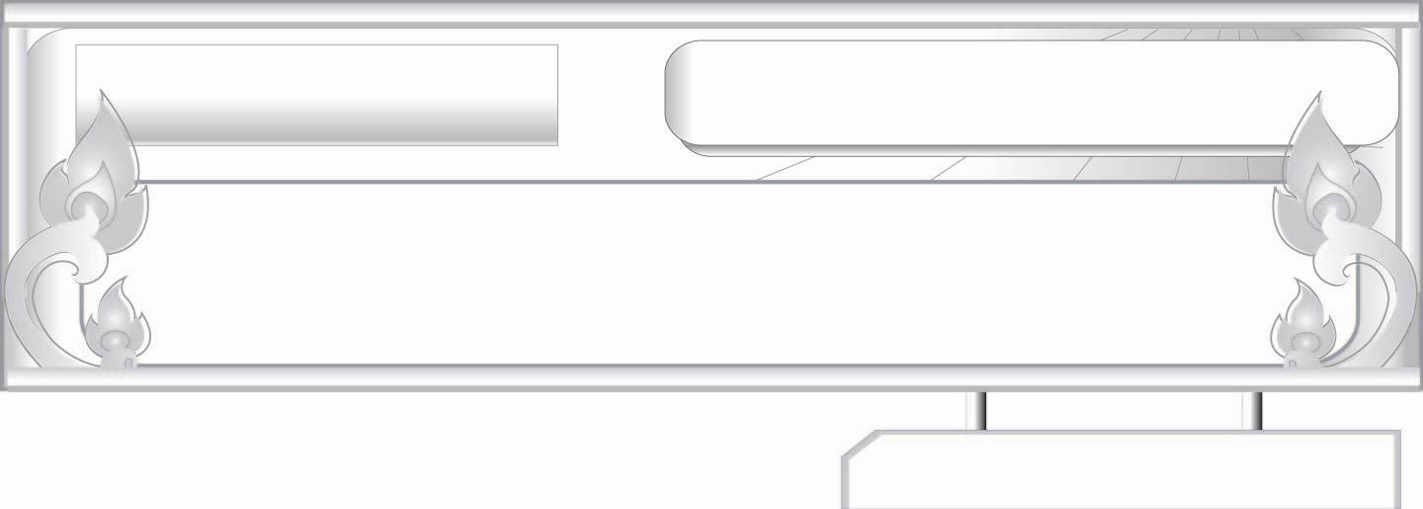
บทอาขยาน
แผนการจัดการเรียนรู้ที่ ๓
บทอาขยาน : โคลงโลกนิติ ๑
ชั้นประถมศึกษาปีที่ ๖ เวลา ๑ ชั่วโมง
หน่วยการเรียนรู้ที่ ๗

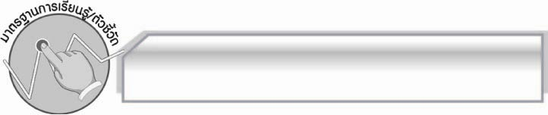
มาตรฐานการเรียนรู้/ตัวชี้วัด

มาตรฐานการเรียนรู้
มาตรฐาน ท ๕.๑ เข้าใจและแสดงความคิดเห็น วิจารณ์วรรณคดีและวรรณกรรมไทยอย่างเห็นคุณค่า และนำมาประยุกต์ใช้ในชีวิตจริง
ตัวชี้วัด
ท ๕.๑ ป.๖/๔ ท่องจำบทอาขยานตามที่กำหนดและบทร้อยกรองที่มีคุณค่าตามความสนใจ

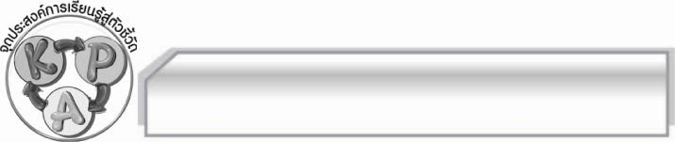
จุดประสงค์การเรียนรู้สู่ตัวชี้วัด

๑. รู้และเข้าใจวิธีท่องบทอาขยานโคลงโลกนิติ (K)
๒. ท่องบทอาขยานโคลงโลกนิติได้ถูกต้องตามอักขรวิธี (P)
๓. ชื่นชมการอ่านบทอาขยานที่ถูกอักขรวิธี (A)

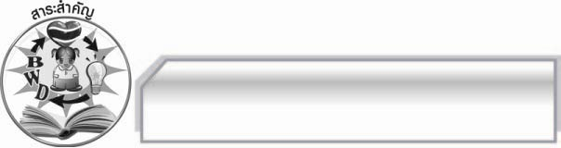
สาระสำคัญ

บทอาขยานเป็นบทท่องจำที่ผู้อ่านต้องศึกษาหลักการอ่านให้ถูกฉันทลักษณ์ เพื่อให้เกิดความซาบซึ้งและเห็นคุณค่ายิ่งขึ้น สามารถนำไปใช้ในชีวิตจริงให้เกิดประโยชน์แก่ตนเองและผู้อื่นได้

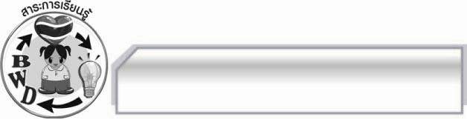
สาระการเรียนรู้

บทอาขยาน : โคลงโลกนิติ
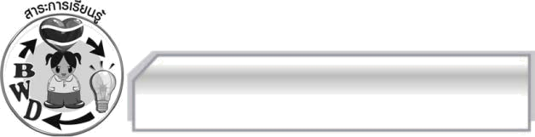

สมรรถนะสำคัญของผู้เรียน
๑. ความสามารถในการสื่อสาร
- ทักษะการอ่าน
- ทักษะการเขียน
- ทักษะการฟัง การดู และการพูด
๒. ความสามารถในการคิด
- การให้เหตุผล
- การปฏิบัติ/การสาธิต
- การแก้ปัญหา
- การประยุกต์/การปรับปรุง
- การสรุปความรู้
- การประเมินค่า
๓. ความสามารถในการแก้ปัญหา
๔. ความสามารถในการใช้ทักษะชีวิต

คุณลักษณะอันพึงประสงค์
ใฝ่เรียนรู้
ตัวชี้วัดที่ ๔.๑ ตั้งใจ เพียรพยายามในการเรียนและเข้าร่วมกิจกรรมการเรียนรู้
รักความเป็นไทย
ตัวชี้วัดที่ ๗.๒ เห็นคุณค่าและใช้ภาษาไทยในการสื่อสารได้อย่างถูกต้องและเหมาะสม

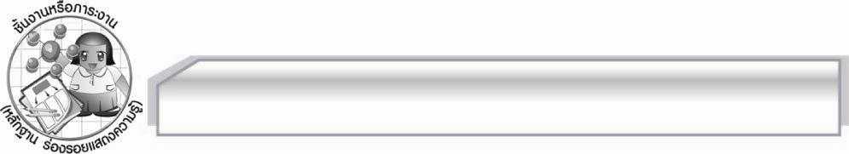
ชิ้นงานหรือภาระงาน (หลักฐาน ร่องรอยแสดงความรู้)

-

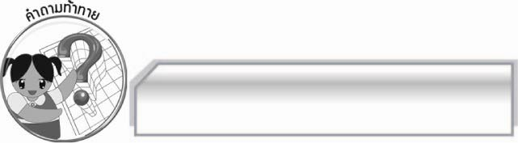
คำถามท้าทาย

โคลงโลกนิติมีลักษณะเด่นอย่างไร

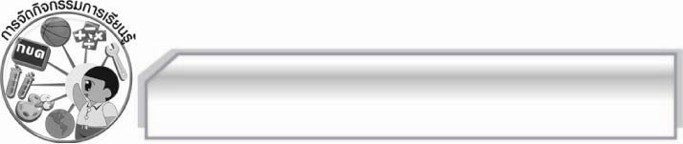
การจัดกิจกรรมการเรียนรู้

๑. ครูนำบทอาขยานโคลงโลกนิติมาเปิดให้นักเรียนฟัง แล้วสนทนาเกี่ยวกับโคลงโลกนิติ
๒. ครูนำแผนภูมิบทอาขยานโคลงโลกนิติมาให้นักเรียนดู แล้วร่วมกันสนทนา ดังนี้
 นักเรียนเคยอ่านบทอาขยานโคลงโลกนิติหรือไม่ (เคย/ไม่เคย)
แล้วครูนำนักเรียนอ่าน ๑ รอบ แล้วให้นักเรียนอ่านตามโดยอ่านเป็นร้อยแก้ว ๑ รอบ
๒. ครูอธิบายเกี่ยวกับการอ่านโคลงโลกนิติ ดังนี้ โคลงโลกนิติประพันธ์โดยใช้โคลงสี่สุภาพ มีจังหวะการอ่านแบบ ๓/๒// ๒/(๒) ทุกบาท โดยครูให้นักเรียนฝึกอ่านเป็นจังหวะจนถูกต้องทุกคน
๓. ครูอ่านโคลงโลกนิติเป็นทำนองเสนาะให้นักเรียนฟัง ๑ รอบ และให้นักเรียนฝึกอ่านตามทีละบาท แล้วอ่านพร้อมกันตั้งแต่ต้นจนจบ ๑ รอบ โดยครูคอยแนะนำเพิ่มเติม
๔. ให้นักเรียนแบ่งกลุ่มออกเป็น ๕ กลุ่ม เพื่อร่วมกันฝึกอ่านบทอาขยานโคลงโลกนิติให้ถูกต้อง
พร้อมเพรียงกันในชั่วโมงต่อไป
๕. ให้นักเรียนและครูร่วมกันแสดงความคิดเห็นเพื่อสรุปความรู้ดังนี้ บทอาขยานเป็นบทท่องจำที่ผู้อ่านต้องศึกษาหลักการอ่านให้ถูกฉันทลักษณ์ เพื่อให้เกิดความซาบซึ้งและเห็นคุณค่ายิ่งขึ้น สามารถนำไปใช้ในชีวิตจริงให้เกิดประโยชน์แก่ตนเองและผู้อื่นได้
๖. ให้นักเรียนร่วมกันแสดงความคิดเห็น โดยครูใช้คำถามท้าทาย ดังนี้
๏ โคลงโลกนิติมีลักษณะเด่นอย่างไร

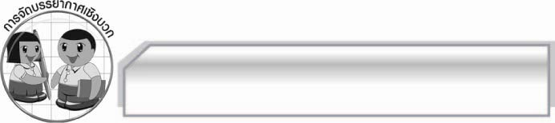
การจัดบรรยากาศเชิงบวก

ให้นักเรียนร่วมกันฝึกท่องบทอาขยานโคลงโลกนิติอย่างอิสระ ครูคอยแนะนำเพิ่มเติม

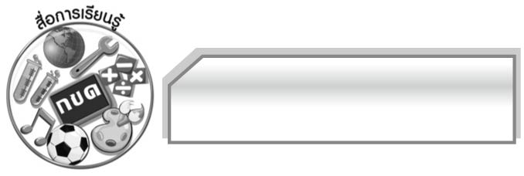
สื่อการเรียนรู้

- แถบบันทึกเสียง : บทอาขยานโคลงโลกนิติ
- แผนภูมิบทอาขยานโคลงโลกนิติ

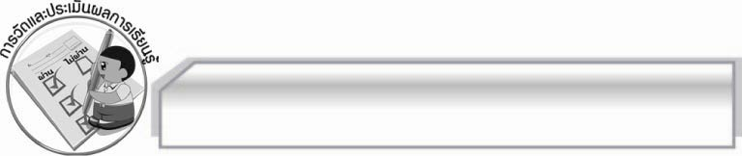
การวัดและประเมินผลการเรียนรู้

๑. วิธีการวัดและประเมินผล
๑.๑ สังเกตพฤติกรรมของนักเรียนในการเข้าร่วมกิจกรรม
๑.๒ สังเกตพฤติกรรมของนักเรียนในการเข้าร่วมกิจกรรมกลุ่ม
๒. เครื่องมือ
๒.๑ แบบสังเกตพฤติกรรมการเข้าร่วมกิจกรรม
๒.๒ แบบสังเกตพฤติกรรมการเข้าร่วมกิจกรรมกลุ่ม
๓. เกณฑ์การประเมิน
๓.๑ การประเมินพฤติกรรมการเข้าร่วมกิจกรรม
ผ่านตั้งแต่ ๒ รายการ ถือว่า ผ่าน
ผ่าน ๑ รายการ ถือว่า ไม่ผ่าน
๓.๒ การประเมินพฤติกรรมการเข้าร่วมกิจกรรมกลุ่ม
คะแนน ๙ - ๑๐ ระดับ ดีมาก
คะแนน ๗ - ๘ ระดับ ดี
คะแนน ๕ - ๖ ระดับ พอใช้
คะแนน ๐ - ๔ ระดับ ควรปรับปรุง

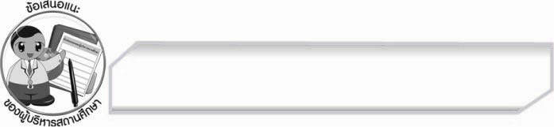
ข้อเสนอแนะของผู้บริหารสถานศึกษา
______________________________________________________________________________
______________________________________________________________________________
______________________________________________________________________________
______________________________________________________________________________
______________________________________________________________________________
______________________________________________________________________________
______________________________________________________________________________
______________________________________________________________________________
______________________________________________________________________________
______________________________________________________________________________
______________________________________________________________________________
______________________________________________________________________________
______________________________________________________________________________
______________________________________________________________________________
______________________________________________________________________________
______________________________________________________________________________
______________________________________________________________________________
______________________________________________________________________________
______________________________________________________________________________
______________________________________________________________________________
______________________________________________________________________________
______________________________________________________________________________
______________________________________________________________________________
______________________________________________________________________________

ลงชื่อ_________________________ (ผู้บริหารสถานศึกษา)
(________________________)
________/________/_______


บันทึกหลังการสอน

ผลการจัดการเรียนการสอน

______________________________________________________________________________
______________________________________________________________________________
______________________________________________________________________________
______________________________________________________________________________
______________________________________________________________________________
______________________________________________________________________________

ปัญหา / อุปสรรค

______________________________________________________________________________
______________________________________________________________________________
______________________________________________________________________________
______________________________________________________________________________
______________________________________________________________________________
______________________________________________________________________________

แนวทางแก้ไข

______________________________________________________________________________
______________________________________________________________________________
______________________________________________________________________________
______________________________________________________________________________
______________________________________________________________________________
______________________________________________________________________________

ลงชื่อ ___________________________ (ผู้บันทึก)

(_________________________)

________/________/_______

